Dossier projet : Le daltonisme

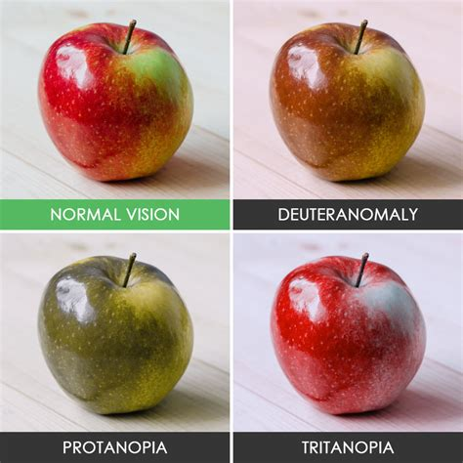

# Qu’est-ce-que le daltonisme ?

L’œil est capable de distinguer les couleurs grâce aux cônes situés dans la rétine. Une personne normale possède 3 cônes pour le rouge, le vert et le bleu. Mais certaines personnes appelées “Daltoniennes” n’ont pas 3 cônes ou bien ils sont défectueux. Le type le plus répandu est le dichromatisme : il s’agit de l’absence totale d’un des trois cônes. Dans le dichromatisme on retrouve la Deutéranopie qui signifie absence du cône vert, la Tritanopie qui signifie absence du cône bleu et la Protanopie qui signifie absence du cône rouge. Mais il existe aussi une déficience des cônes. On parle alors de trichromate anormal : il y a une perception des couleurs anormale. Il existe trois types : protanomal, difficile perception du rouge. Deutéranomal difficulté à percevoir le vert et tritanomale difficulté à percevoir le bleu.

Finalement il existe un type de daltonisme très rare appelé Monochromatisme ou aussi achromate, les personnes atteinte voient la vie en noir et blanc avec des nuances de gris ! Ils n’ont aucun cône.

But du projet :

L’objectif du programme est de changer une image colorée comme la voit un humain avec une vision normale en image colorée comme devrait la voir un daltonien pour chaque type de daltonisme. Pour cela nous nous servons de la bibliothèque PIL.images. Il suffit de prendre une image de n'importe quel format et d’entrer le nom de l’image et son format au début du programme. Ensuite le programme va ouvrir la photo modifié. La photo sera alors une représentation de comment voit un daltonien.

# But et Objectif

But visé : Notre but est de prendre n’importe qu’elle image, de toutes tailles confondues, de récupérer la valeur de chaque pixel, puis de l’utiliser en fonction de sa valeur. Une fois la valeur récupérer, la modifier en choisissant auparavant en qu’elle type de daltonisme le modifier. Et enfin récupérer, afficher cette image avec chaque pixel modifié, pour pouvoir potentiellement détecter un daltonisme. Car il y a près de 40% des daltoniens qui ne savent pas qu’ils le sont.

Objectif : L’objectif est de modifier les images selon la plupart des cas de daltonisme: Deutéranopie, Tritanopie, protanopie et monochromatisme.

Cependant, comme la notation utilisée, le RGB, définit un ensemble de 16,770 millions de couleurs, nous ne pouvons pas définir chacune de ces valeurs. Ainsi pour réaliser le programme, nous nous sommes servis d’intervalles. La première étape était de réaliser ces intervalles, puis d’en sortir une image dites pixélisée.

Nous nous sommes appuyés sur des sites internet pour la recherche d’information et de daltoniens pour la vérification. Nous avons codé le programme seulement en python.

# Répartition des tâches

|  |  |  |
| --- | --- | --- |
|  | Programmation | Recherche couleurs correspondante |
| Tritanopie | Loïc | Nicolas |
| Deutéranopie | Nicolas | Loïc |
| Protanopie | Loïc | Loïc |
| Monochromatisme | Nicolas | Nicolas |
| Normal | Nicolas | Loïc |

La répartition du travail nous a permis d’inter changer nos postes pour tout explorer chacun notre tour : le programme et la maladie spécifique par la documentation et les recherches des couleurs différentes. Nous avons pu travailler efficacement grâce à une application tel que Skype et Discord et partager le travail en direct grâce au drive de Google.